深圳韵达速递有限公司
协作开发规范说明
第二版
信息与流程管理部
开发组

本文主要针对多人开发进行规范，从代码规范、命名规范、版本控制规范、项目整体流程规范四个方面进行说明，并对其中的过程进行详细的解释。

协作开发规范说明

摘要:本文主要针对多人开发进行规范，从代码规范、命名规范、版本控制规范、项目整体流程规范四个方面进行说明，并对其中的过程进行详细的解释。
关键字：协作；开发；规范
目 录

第一章 代码规范 4
1.1 action部分 4
1.2 service部分 4
1.3 dao部分 4
1.4 实体类 4
1.5 jsp等前端部分 4
第2章 命名规范 5
2.1 数据库、表命名 5
2.2 类命名 5
2.3 Jsp、html、js、css命名 5
2.4文件夹命名 5
2.5包命名 5
2.6方法命名 5
2.7变量命名 5
2.8 常量命名 5
第3章 版本控制规范 6
3.1 获取原作者版本库分支 6
3.2 克隆远端版本库到本地 7
3.3 从远端获取最新的版本库 8
3.4 保存本地改动与上传改动到远端版本库 9
3.5 本地回滚与远端回滚 12
3.5.1 本地回滚 12
3.5.2 远端回滚 14
3.6 远端版本库与原作者同步 15
3.7 发送改动给原作者 18
3.8 版本控制日常操作流程 20
第4章 项目整体流程规范 22
4.1 项目整体流程 22
4.2 需求分析 23
4.3 系统设计 24
4.4 开发排期 24
附 录 25
术语定义 25

第一章 代码规范

1.1 action部分
action须继承MyBaseAction，实现IMyBaseAction。一般情况在里面的方法里编写代码（每个方法都有注释说明），尽量不要使用自定义方法。

1.2 service部分
当action中有重复代码，并且可以提取出来的情况下，在service中编写方法，并在service的接口中添加改方法，并做好注释。

1.3 dao部分
Dao已经完善，基本上不会有改变。

1.4 实体类
采用MyEclipse的生成功能，当情况需要可以对实体类进行更改，但是更改的原则是：只能新增，不能对原有内容进行修改或删除。

1.5 jsp等前端部分
Jsp采用之前编写的模板进行编写，采用EL表达式操作数据，如果有重复的js或css代码可以提取出，写在FRAMEWORK/js/js.js或FRAMEWORK/css/css.css文件中，采用类选择器或ID选择器，不要使用类选择器（除非特殊情况），原则是不要对其他页面产生影响。

第2章 命名规范

2.1 数据库、表命名
首字母小写，多个单词采用下划线命名法^{[2]}。

2.2 类命名
首字母大写，多个单词用采用驼峰法命名^{[1]}规则。

2.3 Jsp、html、js、css命名
首字母小写，多个单词采用下划线命名法^{[2]}。

2.4文件夹命名
首字母小写，多个单词采用下划线命名法^{[2]}。特殊文件夹全部大写。

2.5包命名
尽量用单个单词，实在为多个单词可以用简称或者驼峰法命名^{[1]}，首字母小写

2.6方法命名
首字母小写，驼峰法^{[1]}。

2.7变量命名
首字母小写，一般情况使用驼峰法^{[1]}，特殊情况可以采用下划线命名法^{[2]}。

2.8 常量命名
全部大写，多个单词采用“_”连接。

第3章 版本控制规范

使用Git进行版本管理、文件交换，版本合并等等操作。

3.1 获取原作者版本库分支
输入项目名称，搜索项目。
点击Fork按钮。
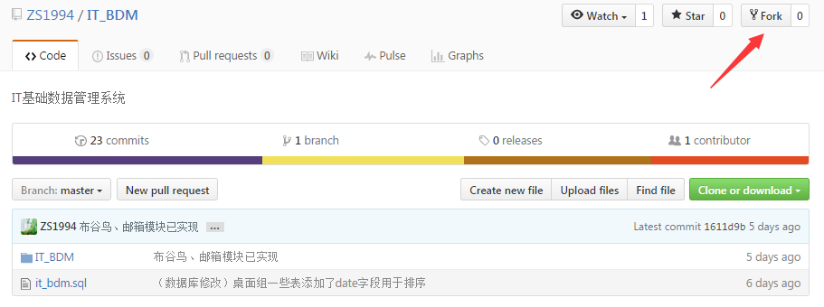
等待fork成功。
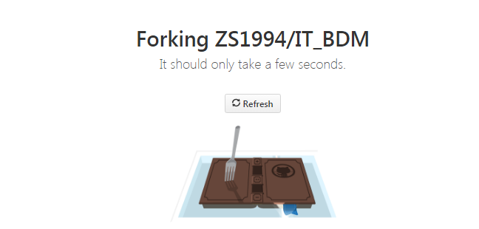
成功之后，点击进入自己的资料。
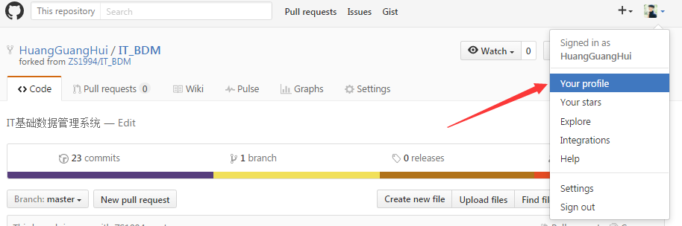
可以看到刚刚fork的库。
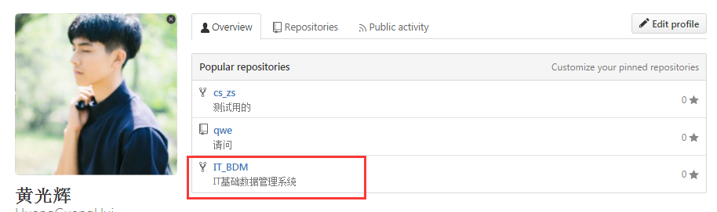

3.2 克隆远端版本库到本地
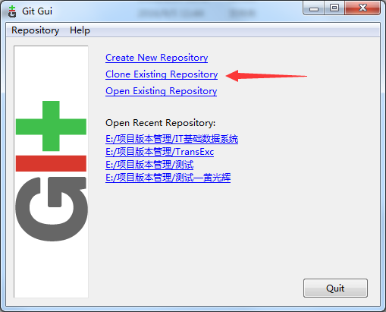
1填写github的地址（比如我的那个https://github.com/ZS1994/-.git ），2填写将要创建的本地库路径，其他选项默认，3点击clone。
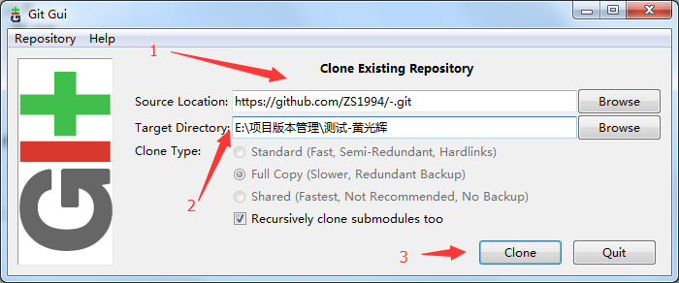

3.3 从远端获取最新的版本库
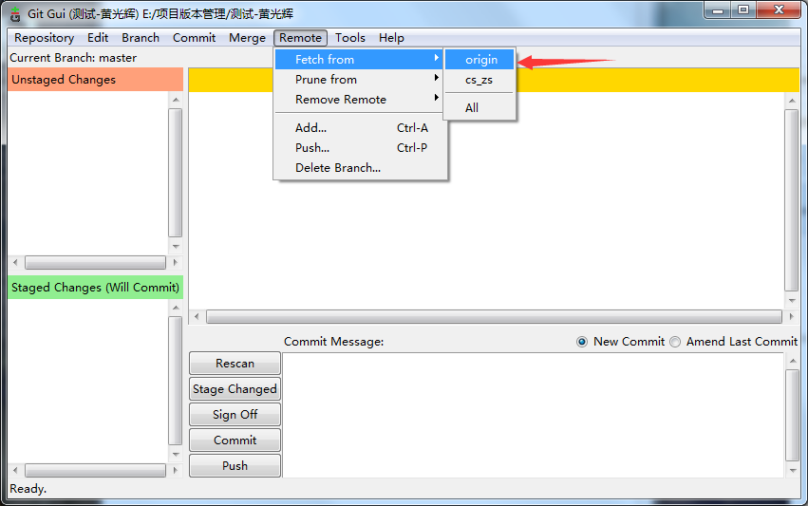
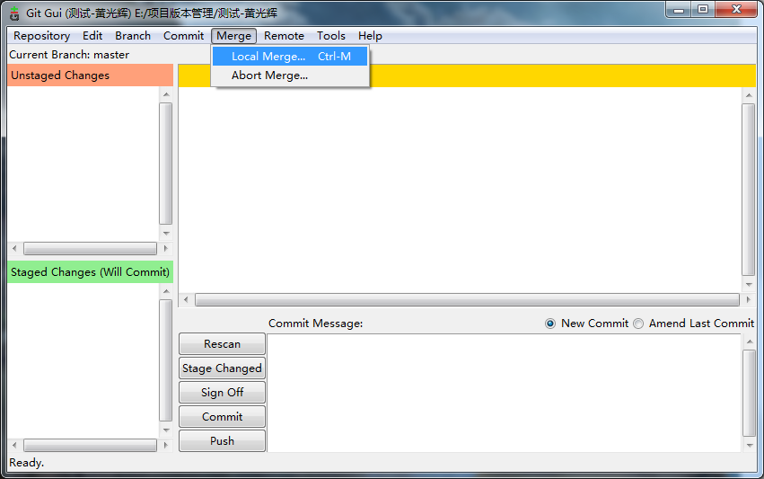
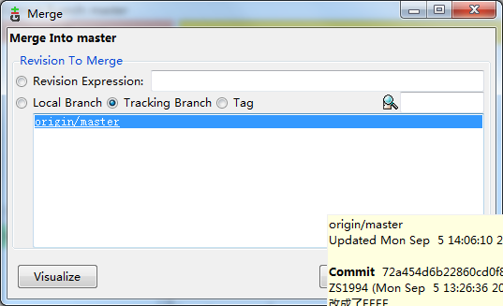

3.4 保存本地改动与上传改动到远端版本库
第一步写评论，第二点击stage Changed缓存改动，第三步点击sing off签名，第四步点击commit提交改动，第五步点击push上传改动。
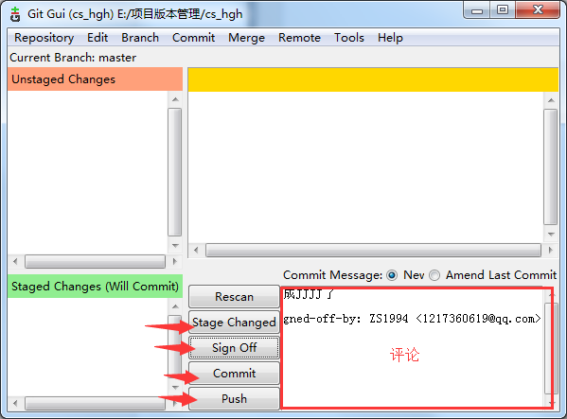
1注意这里一定要打勾，点击push，输入账号密码完成上传。
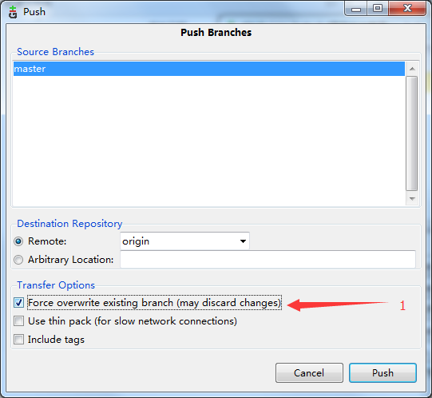

3.5 本地回滚与远端回滚

3.5.1 本地回滚
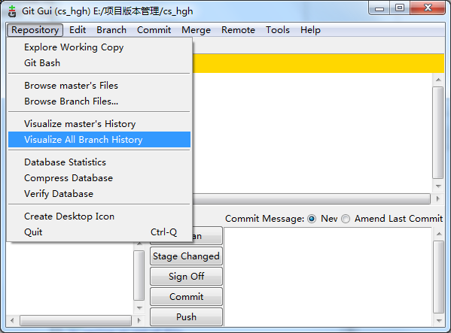
右键要回滚的版本，选择该选项。
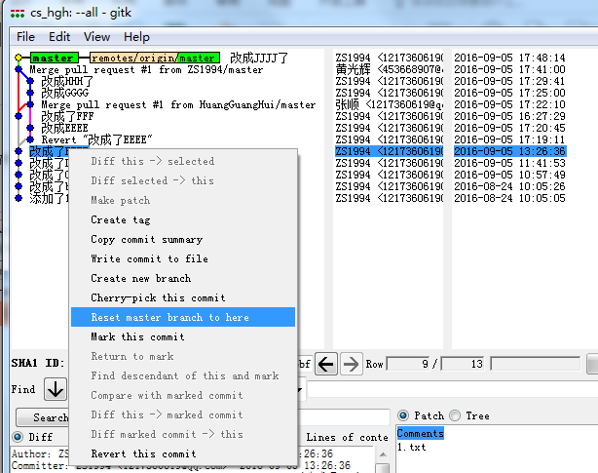
选择hard模式回滚，本地回滚就成功了，但是远端的版本依然没变。
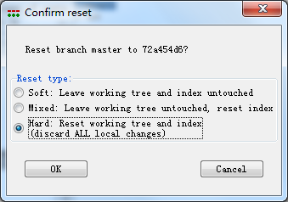

3.5.2 远端回滚
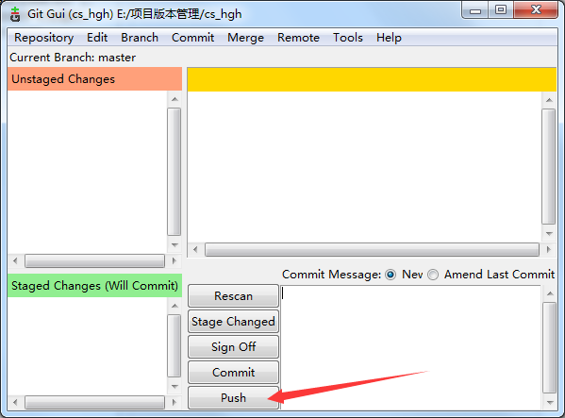
1注意打勾，2点击push提交，输入账号密码就能将远端的版本库也回滚了。
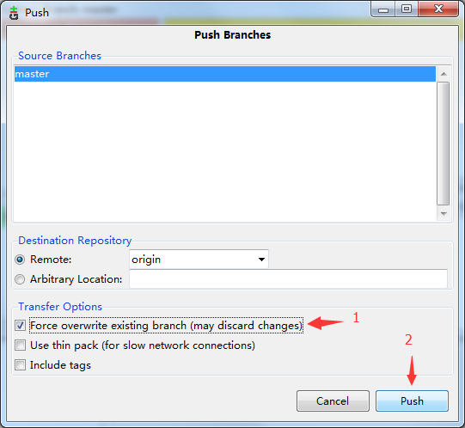

3.6 远端版本库与原作者同步
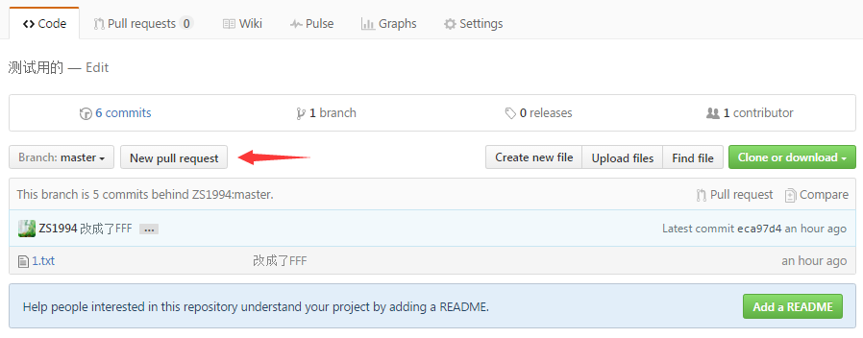

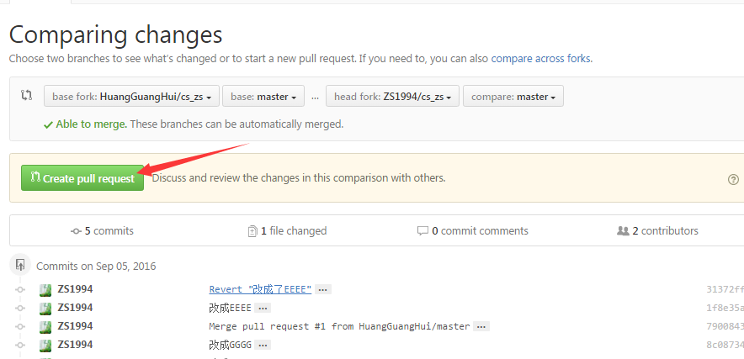

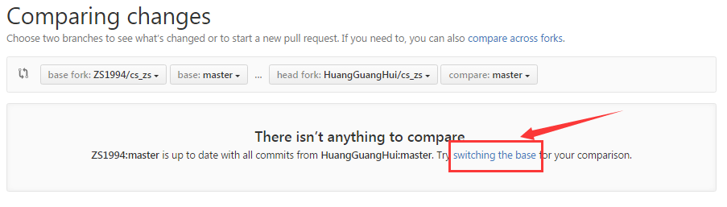

1输入标题，2输入评论，3点击按钮。
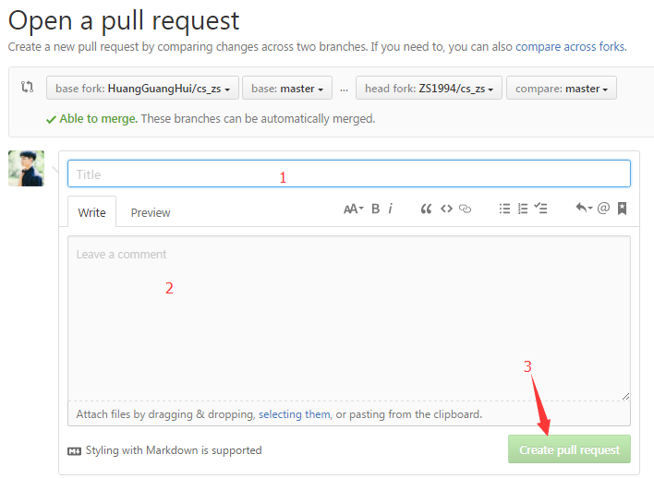
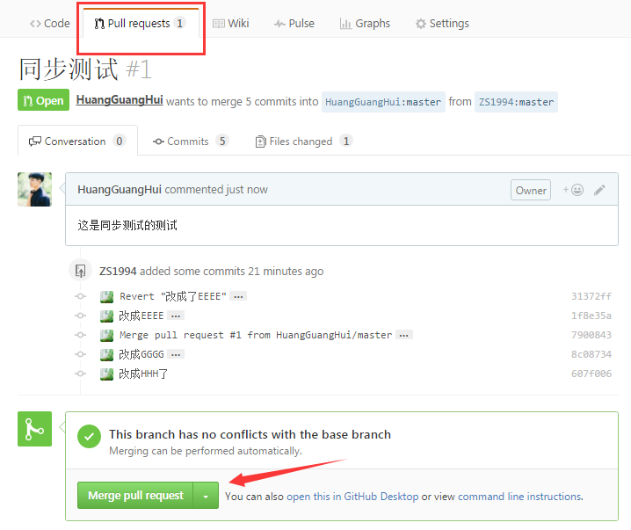
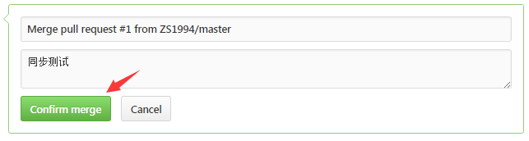

3.7 发送改动给原作者
点击New pull request按钮。
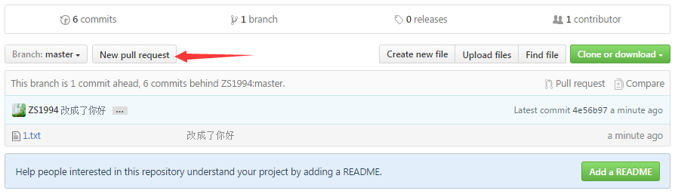
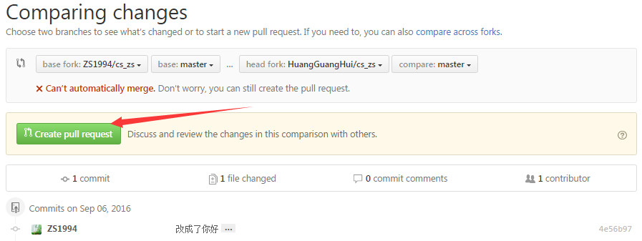
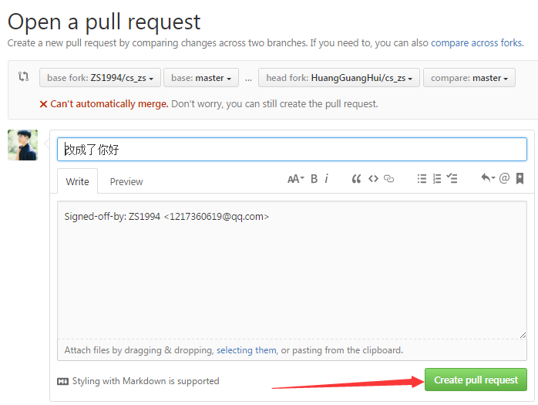

3.8 版本控制日常操作流程

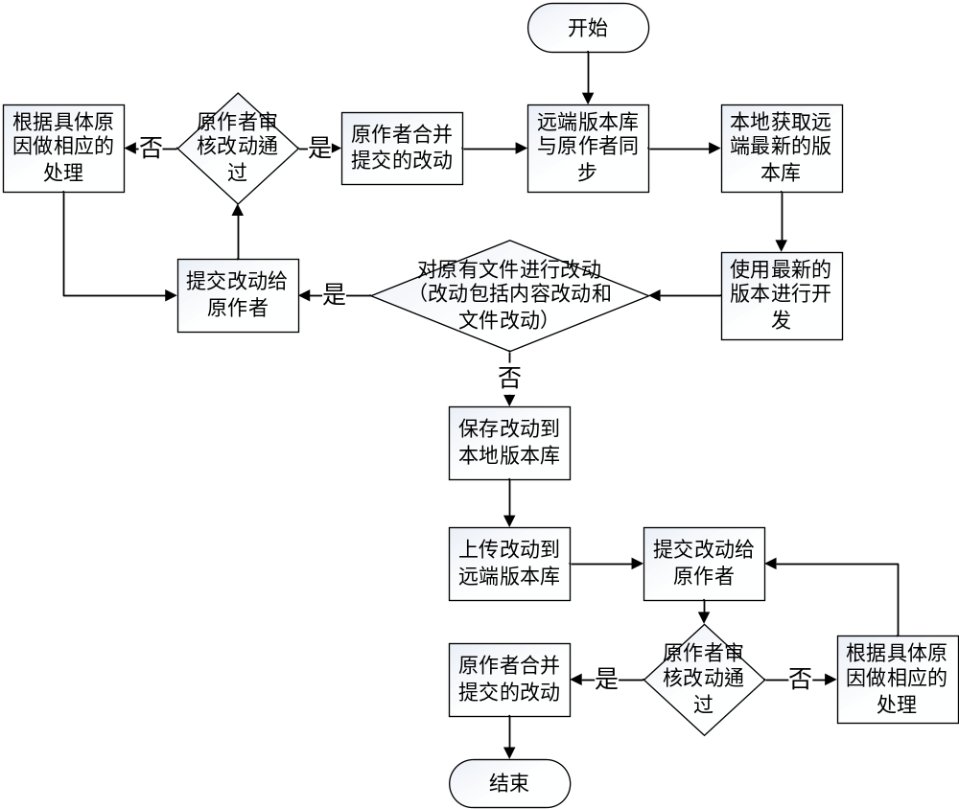 其中“对原有文件进行改动”这一步为何要做这个判断，因为根据测试结果如果对原有文件进行改动，那么就无法将两人的版本进行合并，以下是测试表。

版本控制测试表
场景 | 结果
双方的原有文件不改动，各添加不同的文件。 | 成功合并
双方的部分原有文件不变，部分原有文件内容各自进行不同的改动。 | 无法合并
双方部分原有文件各自新增不同的内容，双方都没有新增文件。 | 无法合并
一方原有文件不变，另一方新增文件，并对原有文件进行改动。 | 成功合并

根据测试结果可得出，双方协作开发时必须保证：1，双方版本一致；2，原有内容不可更改，一旦有更改，双方一定要先做同步工作，然后再继续进行开发。

第4章 项目整体流程规范

4.1 项目整体流程
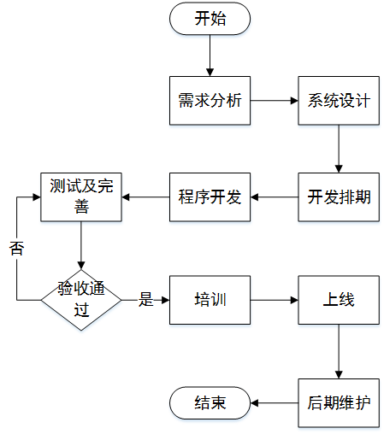

4.2 需求分析
系统组与需求方和用户讨论并最终确定系统需求分析说明书，文档需包含以下内容：
- 概述
  - 目的
  - 范围
  - 用户群体
  - 术语定义
- 系统说明
  - 总体功能分析
    - 功能概括图
    - 功能用例图
  - 系统中的用户与角色
- 功能性需求
  - 系统模块
    - 业务描述
    - 使用者
    - 输入要素
    - 处理流程
    - 输出要素
- 非功能性需求
  - 技术需求
  - 开发时间需求
  - 文档需求
- 验收标准
- 需求确认

4.3 系统设计
开发组内部讨论并并制定系统设计方案，系统设计方案包含以下内容：
- 技术选型
  - 框架选择
  - 数据库选择
- 架构设计
  - 系统层级模型
  - 前端布局方案
  - 底层接口设计

4.4 开发排期
开发组内部制定开发排期表，需包含以下内容：
- 项目通讯录
- 里程碑
- 时间表
- 各方签核

附 录

术语定义
[1]驼峰命名法：当变量名或函式名是由一个或多个单词连结在一起，而构成的唯一识别字时，第一个单词以小写字母开始；第二个单词的首字母大写。
[2]下划线命名法：采用下划线分割小写字母的方式命名。命名应当准确，不引起歧义，且长度适中。

